(2) ホンダワラ類の実勢面積
ホンダワラ類は、当海域では水深4ｍの小段部上で主に繁茂していたが、護岸に対して並行(南北方向)にみると分布が密なところと疎なところが確認された。潜水目視および水中ドローンでは、調査範囲内のホンダワラ類の分布の粗密について、労力的に正確に把握することが難しかったため、調査範囲内を護岸に並行に遊泳・撮影して、大まかに被度が大きく変化していないことを確認し、測線上に出現したホンダワラ類の観察結果を測線間の距離100mに引き延ばしたが、実勢面積は過大評価となっている可能性がある。「4.2.1 (5)-2 各モニタリング手法の観察結果」に示した通り、ストラクチャースキャンで小段部を護岸に並行(南北方向)に探査した結果、繁茂している区間と繁茂しない区間が比較的正確に確認され(図4.2-23～24)、繁茂区間の護岸長の合計は66.36ｍ(表4.2-8)と算出することができ、実勢面積に反映することができた。
なお、今回のストラクチャースキャンで確認できたホンダワラ類のように1株1株が映像から分離できる場合には、現地作業を短時間で終え、持ち帰った後、精度よく解析ができるものと考えられるが、ホンダワラ類が濃密な場所では1株1株を分解できず、今回のワカメと同様な判定になると考えられる。
魚群探知機については、ストラクチャースキャンと同様に探査範囲を網羅的に確認することができる。加えて、ビーム探査範囲と範囲内の反応数で実勢面積を求めることができるので、ホンダワラ類の粗密にかかわらず分布範囲をおさえるには適していると考えられる。

(3) 確認した種数
各モニタリング手法で分類または確認した種数について比較した(表4.2-32)。
潜水目視手法1は、8種類であるが、これは現場での分類の手間を省くため、「認証申請の手引き」に示されている藻場タイプに適用できるように、阪南4･6区で出現する可能性のある海藻として、大型海藻のワカメ、ホンダワラ類、カジメ、小型海藻はテングサ場を形成するテングサ類、その他としてはノリ類、サンゴモ類、緑藻類、褐藻類、紅藻類とあらかじめ定めたことによる種数である。
潜水目視手法2は、現場で確認した種を記録した結果、20種類であった。被度の記録に手間がかかっておらず、大型海藻の隙間等も確認しているため、定性的な精度は高い。
水中ドローンは、現場の記録映像から確認できる種を記録した結果、10種類であった。大型海藻が繁茂している水深5m付以浅ではほとんど小型海藻が確認できなかった。これは、大型海藻が濃生している箇所での近接が難しいことが原因と考えられる。
ストラクチャースキャンは、並行して行った水中カメラで確認した種を記録した結果、3種類であった。ストラクチャースキャンでは被度が低い小型海藻をとらえられないことに加え、水中カメラは水中ドローンと同様に大型海藻が濃生している箇所では小型海藻を確認しにくいためと考えられる。
魚群探知機は、反応の高さと水中カメラで確認した情報を基にワカメ、ホンダワラ類の2種を検出した。ただし、形状や色を検知できない特性上、細かい分類には限界があり、小型海藻については海底の起伏との区別が困難であった。

表4.2-32 各モニタリング手法による海藻類の確認種数・分類数
手法 | 確認種数・分類数
潜水目視手法1 | 8
潜水目視手法2 | 20
水中ドローン | 10
ストラクチャースキャン | 3
魚群探知機 | 2

5) 各モニタリング手法の所要時間
各モニタリング手法の観察位置と所要時間を整理した上で、阪南4･6区をモデルに各モニタリング手法で1日に実施できる作業量を整理した(表4.2-33～34)。1日の作業時間は、図4.2-45に示す作業工程を想定し、5時間を想定した。その内訳は、午前8時に出港し、午後0時から午後1時まで休憩(1時間程度)、午後4時に帰港するとした上で、移動時間を除いて、午前9時～12時と午後13時～15時の計5時間となる。なお、本調査と同程度の精度とするため、測線間隔は100mで設定するものとした。
以下①～⑤の項目に各モニタリングの具体的なイメージを示した。

表4.2-33 調査時間(5月調査の実績)
手法 |  | 観察作業所要時間 | 作業の時間帯 | 当日の所要時間
潜水目視 | 手法1  (測線A) | 30分(1測線)  ※ビデオ撮影10分 | 10:56～12:43 | 1時間47分
潜水目視 | 手法2  (測線B) | 15分(1測線)  ※ビデオ撮影10分 | 10:56～12:43 | 1時間47分
潜水目視 | 測線間の状況確認  (外観を目視) | 10分(片道)  ※ビデオ撮影10分 | 10:56～12:43 | 1時間47分
水中ドローン | 測線上 | 10分(1測線) | 11:05～12:05 | 1時間
水中ドローン | 測線間の状況確認  (撮影) | 20分(1往復) | 11:05～12:05 | 1時間
ストラクチャースキャン | 測線 | 5分 | 13:00～13:25  14:00～14:15 | 40分
ストラクチャースキャン | 測線間 | 20分程度(5往復) | 13:00～13:25  14:00～14:15 | 40分
ストラクチャースキャン | 水中カメラ垂下 | 15分(4か所) | 13:00～13:25  14:00～14:15 | 40分
魚群探知機 | 測線 | 5分 | 13:30～13:55  14:00～14:15 | 40分
魚群探知機 | 測線間 | 20分程度(5往復) | 13:30～13:55  14:00～14:15 | 40分
魚群探知機 | 水中カメラ垂下 | 15分(4か所) | 13:30～13:55  14:00～14:15 | 40分
※作業の時間帯は、準備時間を含まない。

表4.2-34 1日に可能な作業量の推定まとめ(5月調査の実績より)
手法 | 午前中  (3時間当たり) |  | 午後中  (2時間あたり) |  | 合計  (1日あたり) |  | 護岸長  (m/日)
手法 | 測線数 | 測線間横断  (片道) | 測線数 | 測線間横断 | 測線数 | 測線間横断 | 護岸長  (m/日)
潜水目視手法1 | 4本 | 3区間 | 3本 | 2区間 | 7本 | 6区間 | 600
潜水目視手法2 | 6本 | 5区間 | 5本 | 5区間 | 11本 | 10区間 | 1,000
水中ドローン | 7本 | 6区間 | 4本 | 4区間 | 11本 | 10区間 | 1,000
ストラクチャー | 6本 | 5区間 | 3本 | 3区間 | 9本 | 8区間 | 800
魚群探知機 | 6本 | 5区間 | 3本 | 3区間 | 9本 | 8区間 | 800
※作業時間は午前中3時間、午後2時間の計5時間を想定した。
※潜水作業については、午前中に潜水目視手法1は30分、潜水目視手法2は40分の休憩時間を設けた。
※ストラクチャースキャンは調査開始後に1測線を5分で探査した後、「測線間の5往復分探査と360°カメラの撮影、次の1測線分の探査」を1セット35分で進めるとした。

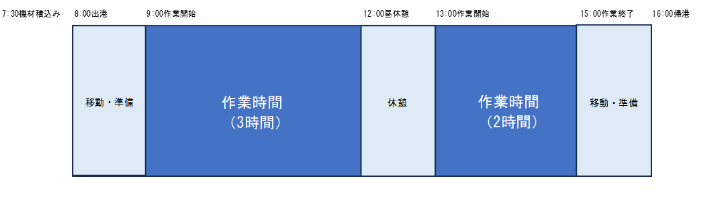
図4.2-45 1日の作業工程(例)

①潜水目視手法1
潜水目視手法1は、当日は1測線に30分、測線間の横断(分布状況の確認)に10分の計40分を要した(図4.2-46(1))。なお、ビデオ撮影については観察作業と同時並行で行ったので、作業時間に影響はなかった。この結果から護岸長が100mの区間を1セットにするモデルとすると、70分/1セットとなり(図4.2-46(2))、1日の作業時間(5時間)では6セット(護岸長600m)が可能であった(図4.2-46(3))。
だだし、モニタリング調査時は測線Aのみの観察結果を用いて実勢面積を求めたが、モデルは1区間を閉じる2測線(測線A、測線B)の結果を平均した上で実勢面積を求めることを想定した。

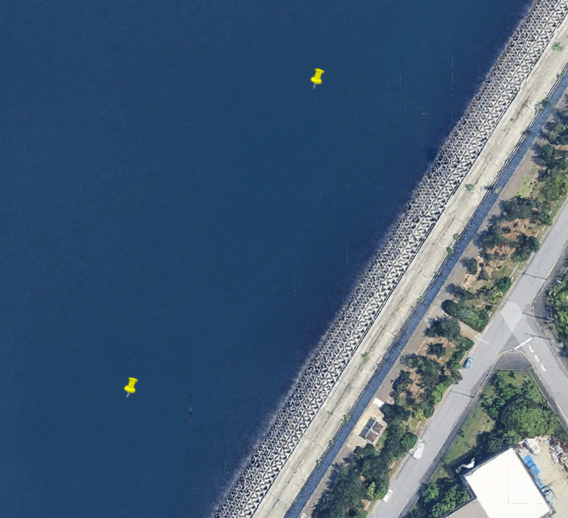
・目視観察：コドラート法
所要時間：30分
・ビデオ撮影
所掌時間：10分
測線A
・目視確認
所掌時間：10分
・ビデオ撮影
所要時間：10分
約100m
背景：Google Earthより
図4.2-46(1) 潜水目視手法1の実績イメージ(観察位置および所要時間)

測線B(30分)
測線A(30分)
100m
目視確認(10分)
計70分
背景：Google Earthより
図4.2-46(2) 潜水目視手法1のモデルイメージ(100m区間)

600m
区間1
区間2
区間3
区間4
区間5
区間6
測線G
測線A
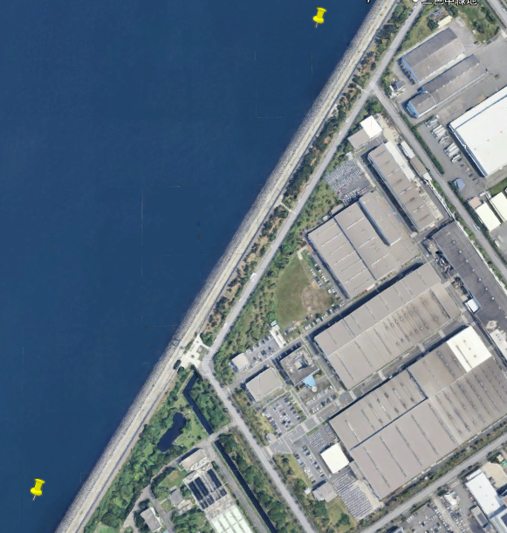
背景：Google Earthより
図4.2-46(3) 潜水目視手法1の1日に可能な作業区間範囲イメージ

②潜水目視手法2
潜水目視手法2は、当日は1測線に15分、測線間の横断(分布状況の確認)に10分の計25分を要した(図4.2-47(1))。なお、潜水目視手法1同様に、ビデオ撮影については観察作業と同時並行で行ったので、作業時間に影響はなかった。この結果から護岸長が100mの区間を1セットにするモデルとすると、40分/1セットとなり(図4.2-47(2))、1日の作業時間(5時間)では10セット(護岸長1000m)が可能であった(図4.2-47(3))。
だだし、モニタリング調査時は測線Bのみの観察結果を用いて実勢面積を求めたが、モデルは1区間を閉じる2測線(測線A、測線B)の結果を平均した上で実勢面積を求めることを想定した。

・目視観察：ライントランセクト法
所要時間：15分
・ビデオ撮影
所掌時間：10分
測線B
・目視確認
所掌時間：10分
・ビデオ撮影
所要時間：10分
背景：Google Earthより
図4.2-47(1) 潜水目視手法2の実績イメージ(観察位置および所要時間)

測線B(15分)
測線A(15分)
100m
目視確認(10分)
計40分
背景：Google Earthより
図4.2-47(2) 潜水目視手法2のモデルイメージ(100m区間)

1000m
測線K
測線A
区間1
区間2
区間3
区間4
区間5
区間6
区間7
区間8
区間9
区間10
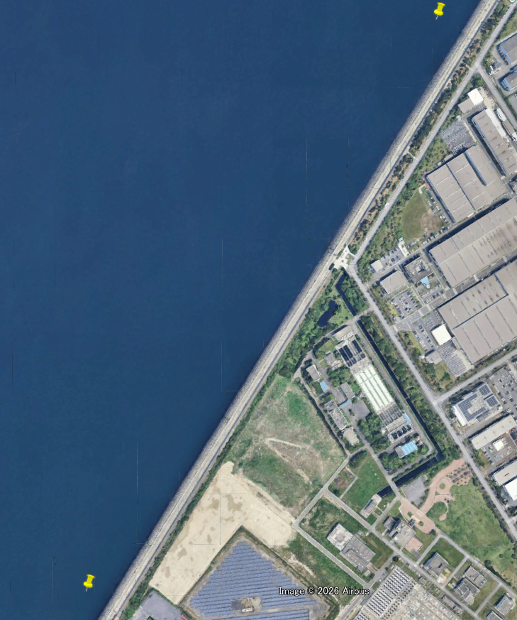
背景：Google Earthより
図4.2-47(3) 潜水目視手法2の1日に可能な作業区間範囲イメージ

③水中ドローン
水中ドローンは、当日は2測線に20分(1測線あたり10分)、測線間の横断(分布状況の確認)に往復20分の計40分を要した(図4.2-48(1))。この結果から護岸長が100mの区間を1セットにするモデルとすると、40分/1セットとなり(図4.2-48(2))、1日の作業時間(5時間)では10セット(護岸長1000m)が可能であった(図4.2-48(3))。

・水中撮影
所要時間:20分(2測線)
測線B
・水中撮影
所要時間：20分(往復)
測線A
背景：Google Earthより
図4.2-48(1) 水中ドローン観察の実績イメージ(位置および所要時間)

測線B(10分)
確認：20分(往復)
※小段部より上側と下側

測線A(10分)
100m
計40分
背景：Google Earthより
図4.2-48(2) 水中ドローンのモデルイメージ(100m区間)

1000m
測線K
測線A
区間1
区間2
区間3
区間4
区間5
区間6
区間7
区間8
区間9
区間10
背景：Google Earthより
図4.2-48(3) 水中ドローンの1日に可能な作業区間範囲イメージ

④ストラクチャースキャンおよび魚群探知機
ストラクチャースキャンおよび魚群探知機(以降、両手法をまとめて音響探査と称す)は、当日は2測線に5分程度(1測線あたり1～2分程度)、測線間の横断(分布状況の確認)に5往復20分、水中カメラの垂下(4地点)に15分の計40分を要した(図4.2-49(1))。この結果から護岸長が100mの区間を1セットにするモデルとすると、音響探査では調査開始後に1測線を5分で探査した後、「測線間の5往復分探査と水中カメラの撮影、次の1測線分の探査」を1セット35分で進めるとした結果、40分1セットとなり(図4.2-49(2))、1日の作業時間(5時間)では8セット(護岸長800m)が可能であった(図4.2-49(3))。なお、音響探査手法についてはアンカーの移動は必要無い上に、9セット目を行う時間はないが15分ほど余裕がある計算になった。

・探査
5分程度(2測線)
測線B
・探査(測線間)
所要時間：20分程度(5往復)
測線A
背景：Google Earthより
図4.2-49(1) 音響探査の実績イメージ(観察位置および所要時間)

計40分程度
測線B(2分程度)
・測線間の確認探査
20分程度(5往復)
・水中カメラ垂下
15分(4か所)

測線A(2分程度)
100m
背景：Google Earthより
図4.2-49(2) 音響探査のモデルイメージ(100m区間)

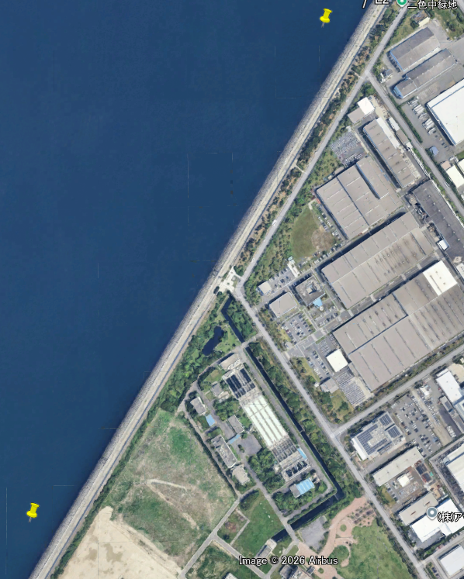
800m
測線I
測線A
区間1
区間2
区間3
区間4
区間5
区間6
区間7
区間8
背景：Google Earthより
図4.2-49(3) 音響探査の1日に可能な作業区間範囲のイメージ

6) 各モニタリング手法のランニングコスト
本調査で行ったものと同程度の結果を得るために必要な各モニタリング手法のランニングコストを試算した。
傭船代は、本調査の実績から80,000円(税抜)とした。
船上作業員の人件費は、国土交通省が定める「2025年度(2025年度)設計業務委託等技術者単価(※)」の測量業務の技術者単価(表4.2-35)を基に1名の場合は測量技師、2名の場合は測量技師、測量技師補、3名の場合は測量技師、測量技師補、測量助手、4名以上の場合は測量助手の単価を追加するとした。

表4.2-35 測量業務の技術者単価
技術者の職種 | 基準日額(円)
測量技師 | 52,300
測量技師補 | 41,100
測量助手 | 34,900
※国交省ホームページ：設計業務委託等技術者単価
(https://www.mlit.go.jp/tec/content/001864579.pdf 2025年3月)

水中ドローン、ストラクチャースキャン、運搬車については、本調査で使用した水中ドローン：CHASING M2 Pro MAX 、ストラクチャースキャン：LOWRANCE HDS-10は購入価格から割り出した損料、ワンボックスバンは販売価格から割り出した損料とした(表4.2-36)。なお、360°カメラはレンタルすることとし、4社のレンタル価格(ハウジング込み)の金額を平均した金額を用いた。
その結果、潜水目視手法が400,600円(税抜)、水中ドローン観察手法が264,200円(税抜)、ストラクチャースキャン手法が248,300円(税抜)となった(表4.2-37)。

表4.2-36 機器の損料
名称 | 損料(1日当たり:税抜)(※1)
ストラクチャースキャンLOWRANCE HDS-10 | 4,000
水中ドローンCHASING M2PRO MAX | 17,000
360°カメラレンタル(水中ハウジング込み) | 12,000(※3)
ワンボックスバン2000㏄ | 4,000
※1：損料には供用係数は含んでいない
※2：360°カメラはインターネット上で確認できるレンタル会社4社のレンタル代の平均価格(2026年3月現在)

表4.2-37 各モニタリング手法のコスト
手法 | 項目 | 単価(円/日) | 数量 | 金額(税抜)
潜水目視手法1  (潜水目視手法2も同じ) | 潜水士 ※潜水器具等含む | 71,600 | 2名 | 143,200
潜水目視手法1  (潜水目視手法2も同じ) | 作業船 | 80,000 | 1隻 | 80,000
潜水目視手法1  (潜水目視手法2も同じ) | 警戒船 | 80,000 | 1隻 | 80,000
潜水目視手法1  (潜水目視手法2も同じ) | 運搬車(ワンボックスバン) | 4,000 | 1台 | 4,000
潜水目視手法1  (潜水目視手法2も同じ) | 船上作業員(2人) | 93,400 | 1式 | 93,400
潜水目視手法1  (潜水目視手法2も同じ) | 合計 | — | — | 400,600
水中ドローン | 水中ドローン(1式) | 17,000 | 1式 | 17,000
水中ドローン | 作業船(※) | 80,000 | 1隻 | 80,000
水中ドローン | 運搬車(ワンボックスバン) | 4,000 | 1台 | 4,000
水中ドローン | 船上作業員(4人・1日) | 163,200 | 1式 | 163,200
水中ドローン | 合計 | — | — | 264,200
ストラクチャースキャン | ストラクチャースキャン | 4,000 | 1式 | 4,000
ストラクチャースキャン | 360°カメラ(レンタル) | 12,000 | 1台 | 12,000
ストラクチャースキャン | 運搬車(ワンボックスバン) | 4,000 | 1台 | 4,000
ストラクチャースキャン | 作業船(※) | 80,000 | 1隻 | 80,000
ストラクチャースキャン | 船上作業員(3人) | 128,300 | 1式 | 128,300
ストラクチャースキャン | 雑費(バッテリー、固定器具等) | 20,000 | 1式 | 20,000
ストラクチャースキャン | 合計 | — | — | 248,300
※水中ドローンおよびストラクチャースキャンの調査の傭船は作業船1隻としたが、海域によっては警戒船が必要な場合がある。

魚群探知機手法については、今回の測定で用いた古野電気社製の魚群探知機FCV-600及び送受波器520-5PSDの販売価格を示す（表4.2-38、 古野電気ブルーカーボン問合せ窓口blue-carbon.support@furuno.co.jp）。

表4.2-38 魚群探知機および送受波器 販売価格
名称 | 型式 | 価格（税抜）
魚群探知機 | FCV-600 | 140,000
送受波器 | 520-5PSD | 15,000

7) 各モニタリング手法の総評
比較を行った5手法について、実勢面積、種数、実施可能範囲(護岸長)、ランニングコスト（魚群探知機を除く）をまとめたものを表4.2-39に示す。なお、「認証申請の手引き」に示されている藻場タイプが適用でき、定量的な把握が最も高精度と考えられる「潜水目視手法1」の結果を基準として評価するため、潜水目視手法1の各結果(実勢面積、1日あたりの実施可能範囲およびランニングコスト)を1とした場合に対する各モニタリング手法の割合を表中の()内に示した。
なお、潜水目視手法1で確認した海藻種の種数は多くないが、これは阪南4･6区に出現する可能性がある種を大型海藻4種(ワカメ、アカモク、タマハハキモク、カジメ)、小型海藻6種類(緑藻類、紅藻類、褐藻類、ノリ類、テングサ類、サンゴモ類)として「認証申請の手引き」の藻場タイプに基づき定めており、詳細な種の同定を行わなかったためである。
潜水目視手法2は、藻場の優占種(ワカメ、ホンダワラ類)の実勢面積を高精度(1.05倍、1.09倍)かつ、広範囲(護岸長：1,000m/日、1.7倍)での把握が求められる場合に有効である。加えて、藻場構成種を定性的に把握したい場合にも有効である。短所としては、優占種以外の藻場構成種の被度把握については精度が落ちるため(1.39倍)、注意が必要な点である。
水中ドローン手法は、藻場の優占種(特に大型海藻)の実勢面積の精度を保ちつつ(1.22倍)、広範囲(護岸長：1,000m/日、1.7倍)で把握し、低コスト(0.4倍)での実施が求められる場合に有効である。短所としては、優占種以外の構成種を十分に把握するには向かない点と、大型海藻が多い場所や障害物がある場所ではケーブルの管理などに注意が必要な点である。
ストラクチャースキャン手法は、藻場の優占種(特に大型海藻)の実勢面積をやや広範囲(護岸長800m/日、1.3倍)で把握し、低コスト(ストラクチャ―スキャン0.46倍)での実施が求められる場合に有効である。また、測線上のみならず、大型海藻の在不在を探査範囲内で網羅的に把握することも可能である。短所としては、詳細な海藻種の把握ができず、大型海藻に限られる点と、特に小型海藻類実勢面積の把握の精度が極端に低い点である。
魚群探知機手法は、大型海藻の実勢面積をやや広範囲で把握し、測線上のみならず、大型海藻の在不在を探査範囲内で網羅的に把握することが可能である。既存船舶に装備されている魚群探知機を活用する場合は、任意のタイミングで継続的なモニタリングも可能となり、コスト面でのメリットも期待される。短所としては、詳細な海藻種の把握ができず、大型海藻に限られる点である。

表4.2-39 各モニタリング手法の比較まとめ
項目 |  | 潜水目視 |  | 水中ドローン | ストラクチャー  スキャン | 魚群探知機
 |  | 手法1 | 手法2 | 水中ドローン | ストラクチャー  スキャン | 魚群探知機
海藻実勢面積(m²) | ワカメ | 1,357.76(1) | 1,426.27(1.05) | 1,661.00(1.22) | 1,909.29(1.41) | 2,231.24(1.64)
海藻実勢面積(m²) | ホンダワラ類 | 88.91(1) | 96.96(1.09) | 63.15(0.71) | 46.45(0.52) | 106.96(1.20)
海藻実勢面積(m²) | 小型海藻類 | 786.78(1) | 1,093.16(1.39) | 293.66(0.37) | 5.11(0.01) | -
確認・分類種数 |  | 8 | 20 | 10 | 3 | 2
実施可能範囲(護岸長として)(m/日) |  | 600 (1) | 1,000 (1.7) | 1,000 (1.7) | 800 (1.3) | 800 (1.3)
ランニングコスト  (円(税抜)/日) |  | 400,600(1) |  | 264,200(0.66) | 248,300(0.62) | -
単位距離あたりのランニングコスト  (円(税抜)/日/100m) |  | 66,767(1) | 40,060(0.6) | 26,420(0.4) | 31,038(0.46) | -
※()は潜水目視手法1を「1」とした場合の各手法の比率を示す。
※実施可能範囲は、阪南4･6区と同形状の傾斜護岸であると仮定して、1日に調査できる護岸長を示す。

